Projet RFID – Reformulation

Présentation du projet :

Notre projet a pour but de simplifier le partage de matériel entre enseignant en leur faisant gagner du temp grâce à un système en temp réel d’état d’emprunt de matériels.

Le système fonctionne grâce à la technologie RFID. L’utilisateur grâce à une application mobile scannera le tags RFID (étiquette RFID) de l’objet qu’il voudra emprunter et pourra vérifier si l’objet est libre ou s'il est déjà emprunté.

Un étudiant se chargera de créer une application Desktop pour le responsable, pour lui permettre d’entrer des articles dans le système.

On distinguera 2 acteurs humains directement concernés par l'utilisation du système :

Le responsable :

Personne en responsabilité des utilisateurs et de la création d'articles dans le système. Le responsable peut suivre l'état des articles (empruntés / disponibles), et situer géographiquement les emprunteurs dans un espace.

Ainsi, le responsable pourra à tout moment :

✓ Connaître la disponibilité du matériel circulant (préalablement enregistré dans le système)

✓ Visualiser sur une carte la position des emprunteurs en possession d'objets

✓ Identifier un article (égaré, non reconnaissable car identique à d'autres, ...) par simple SCAN via une application sur smartphone Android

L'emprunteur :

Personne physique identifiée dans le système ayant le droit d'emprunter des articles. Il devra posséder un smartphone ayant l'application dédiée. L’emprunteur peut scanner un article (pour le différencier d'un autre, cas d'un article trouvé, ...).

Etudiant n°2 : Application Web Responsable

***Objectif :***

* *Administrer les emprunteurs*
* *Consulter la disponibilité des articles*
* *Localiser un article*

***Fonction assurée par l’étudiant :***

* *Ajouter/éditer/supprimer des utilisateurs dans le système*
* *Consulter l'état des emprunts*
* *Localiser des emprunteurs sur une carte*

***Tâche :***

Développement de l’application web responsable.

***Reformulation :***

La tâches de cet étudiant consiste à installer dans un premier temp un serveur PHP/Mysql sur le réseau local qui sera accessible à distance par un poste sur le même réseau qui contiendra les informations sur les produits ainsi qu’une BDD pour les utilisateurs. Il devra mettre en place une application web locale responsive qui permettra de connaitre les disponibilités des articles (emprunté ou non) et la position des emprunteurs.

***Contrainte :***

-L'application Web responsable sera accessible par tout appareil connecté au réseau local (ordinateur / tablette / smartphone). Elle devra s'adapter au support sur laquelle elle est lancée.

-Le développement doit tenir compte des différentes résolutions des appareils de ce type disponibles sur le marché.

-Une démonstration devra être réalisée en fin de projet au commanditaire avec un nombre réduit d'articles et d'emprunteurs permettant de constater que :

* + Plusieurs utilisateurs peuvent être localisés en même temps

Une perte de réseau d ‘ u n smartphone emprunteur (ou téléphone éteint) aura pour conséquence de rendre l'article « non localisable » dans l'interface de localisation.

-Consulter les disponibilités des articles et connaitre la position géographique des personnes les ayant empruntés.

-Gérer les personnes reconnues comme « emprunteurs » par le système.

-Le responsable doit pouvoir libérer les emprunts depuis l'application Web.

***Ressources matérielles mises à disposition des étudiants :***

.1 PC Windows 10 : Application responsable et hébergement des serveurs

***Ressources logicielles pour le développement :***

NetBeans avec plugin PHP Symfony2

WampServer sous Windows pour l'hébergement de l'application Web et de la base de données de la solution

***Ressources documentaires :***

-Documentation de la station compacte Schneider au format PDF

-Documentation sélectionnée par l'enseignement sur le Modbus TCP

-Supports de cours et ouvrages disponibles dans la section

**Répartition des fonctions ou cas d’utilisation par étudiant**

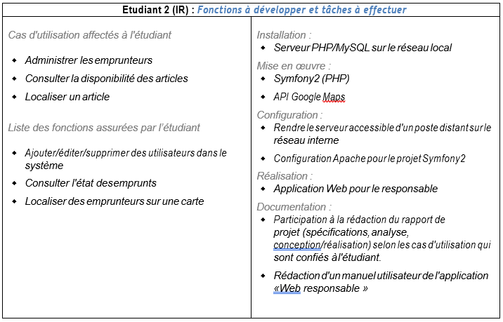

***Les cas d'utilisations***

|  |  |  |  |
| --- | --- | --- | --- |
| ***Cas d'utilisation*** | ***Description*** | ***Acteur(s) concerné(s)*** | |
|  |  |
| Administrer les emprunteurs | Gestion des utilisateurs enregistrés dans le système (ajout/modification/suppression). | ✓ |  |
| Consulter la disponibilité des articles | Le responsable pourra voir l'état des articles en temps réel (emprunté par une personne ou disponible). | ✓ |  |
| Localiser un article | Indication sur une carte de la position de la personne ayant emprunté l'article (cette indication est obtenue grâce à l'application smartphone installée et active). | ✓ |  |
| *Alerter pour non-retour\** | *Le responsable reçoit une alerte (type à déterminer) lorsqu'un objet a été emprunté pour une durée supérieure à celle autorisée.* | ✓ |  |

***Diagramme d'exigences du système***

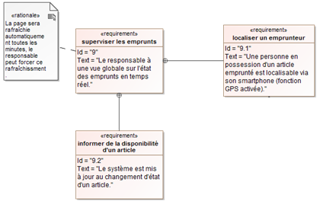

***Diagramme des cas d'utilisation***

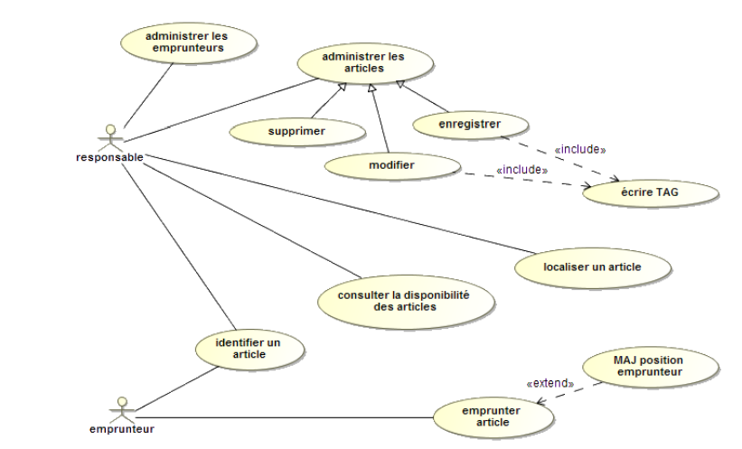

#### Accès à la liste des utilisateurs via l'appli Web Responsable

Ce scénario met en évidence le principe de fonctionnement de l'appli Web (échange entre le navigateur du poste client et le serveur).

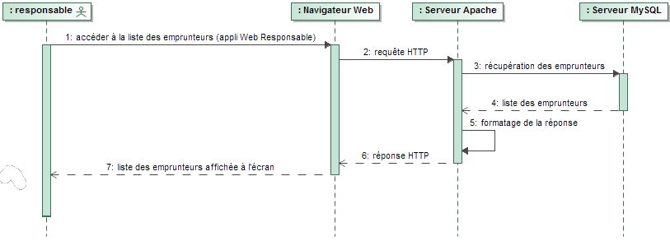Au lancement de l'application, via un navigateur Web sur un appareil du réseau, le responsable accède à la liste des utilisateurs enregistrés

***REMARQUE :*** *Pour les scénarios suivants, les lignes de vies « Navigateur Web » et « Serveur Apache » seront regroupées dans une ligne de vie « Appli Web Responsable ».*

#### Création d'un emprunteur dans le système

La gestion des emprunteurs se fait via l'application Web.

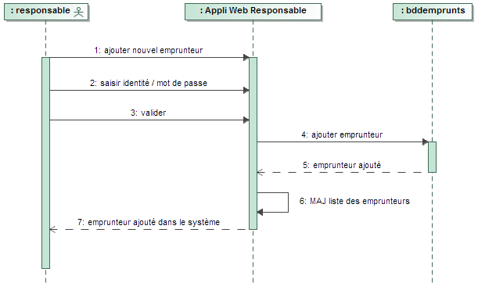Pour ajouter un emprunteur, le responsable indique son nom, son prénom, sa fonction, un login et un mot de passe. Ces deux dernières informations seront communiquées à la personne pour qu'elle puisse s'identifier depuis son application smartphone.

#### Localisation d'un article emprunté

Le responsable peut accéder à une page de localisation des articles empruntés via l'application Web. Une carte affichera les dernières positions mesurées des emprunteurs.

Les positions sont mesurées par l'application smartphone emprunteur périodiquement, et enregistrées dans la base de données lorsqu'un emprunt est en cours.

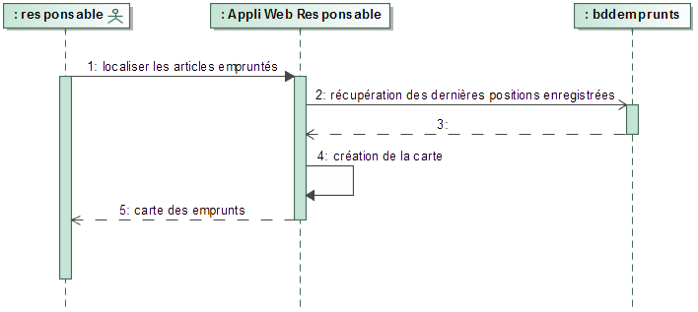Plusieurs articles peuvent être empruntés simultanément.